全国督灸技术第二届专修班招生简章

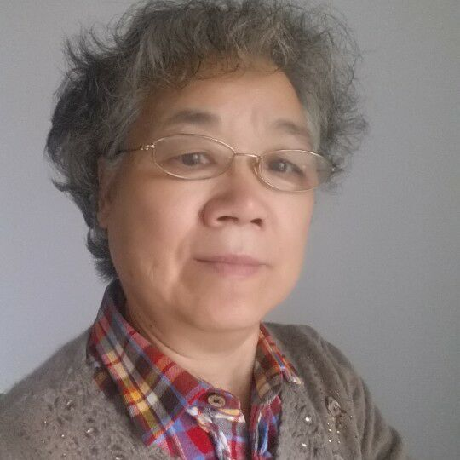
时间：2016年9月11日下午报到，
9月12日至9月14日三天，两天面
授，一天实操。
主办单位：山东中医药大学中鲁医院
- 督灸创始人崇桂琴教授执教督灸技术培训，同时奉送十字灸技术。
- 全程26学时，16学时集中大班授课，10学时一对一的实操，体验
督灸效应。
- 招生条件：①具有医师资格证或者具有医学中专学历者从事临床工
作1年以上（含1年）；②从事养生保健行业者。
- 招生数额30名，早报优先，额满为止。报名时需携带身份证及学
历证书复印件。食宿、交通费均自理（可协助预定酒店）。
- 收费：学费：2980元，含教学与实习场地(5处)、消烟设备，水、
电、姜泥加工机等。外加教具、学习资料、实习材料、实习用具、
中药粉等材料费330元。
6.为防止漏席者，报名时需预交1000元可抵学费，如期不参加学习者不予退款（由于本次培训班名额有限，仅限30名）。
附：对公账号：中国银行济南开元支行 216908252534
户名：山东中医药大学中鲁医院
7.学业期满，考评合格者，发给“督灸技术专修证书”；从事养生保
健行业者只学习技术不颁发证书。
8.报名方式：①登陆官方网站www.sdzhongluyiyuan.com左侧通告处
下载“回执表格”发送至邮箱sdzhongluyiyuan@sina.cn,
②拨打电话：0531-82929206 82948866 人工报名。
③微信报名：加微信13356685771（姬忠平）或者13225317634（张
明波）。
9.热线电话：0531-82929206 82948866
手机: 13356685771 13225317634
- 专修班地址：济南市历下区山师东路28-4号山东中医药大学中鲁
医院
【附交通信息】
1.济南长途汽车站南北区：步行至汽车站北区大门北临200米路西乘坐K68路在中创软件站下车，或者高架桥下乘坐BRT1号线换乘2号线在经十路山师东路站下车南行400米路东即到，打车费用约20元。
- 济南火车站：乘坐K51路在经十路山师东路下车南行400米路东即到，打车费用约18元、
- 济南西站：乘坐38路在经十路段兴西路站下车换乘117路或者K56路在经十路山师东路站下车南行400米路东即到，打车费用约40元。

- 飞机场：乘坐机场巴士1号线在火车站下车步行至火车站站点换乘K51路在经十路山师东路站下车南行400米路东即到 ,打车费用约100元.
山东中医药大学中鲁医院
2016年8月3日
附件：回执表
全国督灸专业技术培训班报名表
姓 名 |  |  | 性 别 |  |  | 民 族 |  | 照  片
籍 贯 |  |  | 出生年月 |  |  | 婚姻状况
学历  学位 |  |  | 毕业院校及专业
参加人数 |  |  | 报到时间
参加工作时间 |  |  |  |  | 现工作单位及职务
现户籍所在地 |  |  | 身份证号码
现家庭 住址
联系方式
备注

